2024-2025学年上海市闵行区八年级（下）期末数学模拟练习试题
考试范围：一次函数、代数方程、四边形、平面向量、概率
题号 | 一 | 二 | 三 | 四 | 总分
得分
注意事项:
1.答卷前，考生务必将自己的姓名、准考证号填写在答题卡上。
2.回答选择题时，选出每小题答案后，用铅笔把答题卡对应题目的答案标号涂黑；如需改动，用橡皮擦干净后，再选涂其他答案标号。回答非选择题时，将答案写在答题卡上，写在试卷上无效。
3.考试结束后，本试卷和答题卡一并交回。
一、选择题：本题共6小题，每小题3分，共18分。在每小题给出的选项中，只有一项是符合题目要求的。
1.关于一次函数$y=−\left(m^{2}+1\right)x−2$，下列结论错误的是( )
A. $y$的值随$x$值的增大而减小 B. 图象过定点$\left(0,−2\right)$
C. 函数图象经过第二、三、四象限 D. 当$x>0$时，$y>−2$
【答案】D
【解析】本题考查了一次函数的图象和性质，解题的关键是熟练掌握一次函数的图象和性质．当$k>0$时，图象经过一、三象限，$y$随$x$的增大而增大；反之，图象经过二、四象限，$y$随$x$的增大而减小．
【详解】解：$A$、$∵m^{2}≥0$，
$∴m^{2}+1≥1$，
$∴k=−\left(m^{2}+1\right)≤−1$，
$∴y$随$x$的增大而减小；
故A正确，不符合题意；
B、当$x=0$时，$y=−2$，
$∴$该一次函数图象过定点$\left(0,−2\right)$，
故B正确，不符合题意；
C、$∵k=−\left(m^{2}+1\right)≤−1$，$b=−2<0$，
$∴$该函数图象经过第二、三、四象限，
故C正确，不符合题意；
D、$∵$当$x=0$时，$y=−2$，$y$随$x$的增大而减小，
$∴$当$x>0$时，$y<−2$，
故D不正确，符合题意；
故选：$D$．
2.下列函数中，如果$x>0$，$y$的值随$x$的值增大而增大，那么这个函数是( )
A. $y=−2x$ B. $y=\frac{2}{x}$ C. $y=−x+1$ D. $y=−\frac{1}{x}$
【答案】D
【解析】此题主要考查了一次函数、正比例函数以及反比例函数的性质等知识．分别利用一次函数和反比例函数的性质分析得出即可．
【详解】解：$A$、$y=−2x$，$y$随$x$的增大而减小，故本选项不符合题意；
B、$y=\frac{2}{x}$，当$x>0$，则$y$随$x$的增大而减小，故本选项不符合题意；
C、$y=−x+1$，$y$值随$x$值的增大而减小，故本选项不符合题意；
D、$y=−\frac{1}{x}$，当$x>0$时，$y$值随$x$值的增大而增大，故本选项符合题意；
故选：$D$．
3.用换元法解方程$\frac{x}{x+1}−\frac{x+1}{x}+3=0$时，如果设$\frac{x}{x+1}=y$，那么原方程可化为
A. $y^{2}+3y−1=0$； B. $y^{2}−3y+1=0$；
C. $y^{2}+y−3=0$； D. $y^{2}−y+3=0$．
【答案】A
【解析】解：设$\frac{x}{x+1}=y$，
则$y^{2}+3y−1=0$，
故选：$A$．
设$\frac{x}{x+1}=y$，将其代入原方程即可解答．
此题考查了解分式方程，利用了换元的思想．
4.在下列方程中，有实数根的是( )
A. x−2+3=0 B. $x^{2}+2x+3=0$ C. 2x+3=x D. $\frac{x}{x−1}=\frac{1}{x−1}$
【答案】C
【解析】解：$A$． x−2+3=0，
x−2=−3，
$∵$算术平方根具有非负性，
$∴$此方程无实数根，故本选项不符合题意；
B.$x^{2}+2x+3=0$，
$Δ=2^{2}−4×1×3=−8<0$，
所以此方程无实数根，故本选项不符合题意；
C. 2x+3=x，
方程两边平方得：$2x+3=x^{2}$，
即$x^{2}−2x−3=0$，
解得：$x=3$或$−1$，
经检验：$x=3$是原方程的解，$x=−1$不是原方程的解，
所以此方程有实数根，故本选项符合题意；
D.$\frac{x}{x−1}=\frac{1}{x−1}$，
方程两边都乘$x−1$，得$x=1$，
经检验$x=1$是增根，
即此方程无实数根，故本选项不符合题意；
故选：$C$．
5.如图，点$E$、$F$、$G$、$H$分别是四边形$ABCD$边$AB$、$BC$、$CD$、$DA$的中点．则下列说法：
$①$若$AC⊥BD$，则四边形$EFGH$为矩形；
$②$若$AC=BD$，则四边形$EFGH$为菱形；
$③$若四边形$EFGH$是平行四边形，则$AC$与$BD$互相平分；
$④$若四边形$EFGH$是正方形，则$AC$与$BD$互相垂直且相等．
其中正确的个数是( )
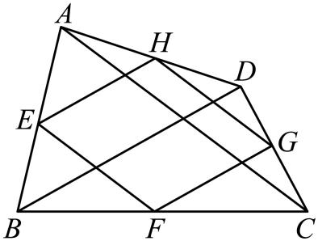
A. $1$ B. $2$ C. $3$ D. $4$
【答案】C
【解析】
【详解】解：$∵$点$E$、$F$、$G$、$H$分别是四边形$ABCD$的边$AB$、$BC$、$CD$、$DA$的中点，
$∴EH$是$△ABD$的中位线，
$∴EH=\frac{1}{2}BD$，$EH/​/BD$，
同理$GF=\frac{1}{2}BD,EF=\frac{1}{2}AC,GH=\frac{1}{2}AC$，$EF/​/AC$
$∴EH=GF$，$GH=EF$，
$∴$四边形$EFGH$是平行四边形，
$①$若$AC⊥BD$，则$EF⊥EH$，$∴$平行四边形$EFGH$是矩形，故$①$正确；
$②$若$AC=BD$，则$EH=GF=GH=EF$，则四边形$EFGH$是菱形，故$②$正确；
$③$若四边形$EFGH$是平行四边形，并不能推出$AC$与$BD$互相平分，故$③$错误，；
$④$若四边形$EFGH$是正方形，则$EF⊥EH$，$AC⊥BD$，故$④$正确；
故选C．
本题主要考查了中点四边形，三角形中位线定理，熟知中点四边形的知识是解题的关键．
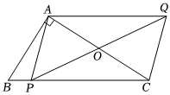
6.如图，在$Rt△ABC$中，$∠BAC=90°$，$AB=3$，$BC=5$，点$P$为$BC$边上任意一点，连接$PA$，将$PA$沿$BC$方向平移至$CQ$，连接$AQ$、$PQ$，则当$PQ$取得最小值时，$BP$的长为( )

A. $\frac{7}{2}$ B. $\frac{10}{3}$ C. $\frac{17}{5}$ D. $2$
【答案】C
【解析】解：由条件可得AC= BC2−AB2=4，
$∵$四边形$APCQ$是平行四边形，
$∴PO=QO$，$CO=AO$，
$∵PQ$最短也就是$PO$最短，
$∴$过$O$作$BC$的垂线$OP'$，垂足为$P'$，连接$BO$，
$∵$垂线段最短，
$∴$当点$P$在点$P'$处时，$PO$最小，即$PQ$最小，
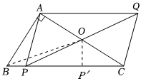
$∵S_{△ABO}=S_{△BOC}$，
即$\frac{1}{2}BC×OP'=\frac{1}{2}AB×AO$，
$∵CO=AO=2$，$BC=5$，$AB=3$，
$∴OP'=\frac{6}{5}$，
$∴$则$PQ$的最小值为$2OP'=\frac{12}{5}=2.4$，
∴CP'= OC2−OP'2= 22−(65)2=85，
$∴BP'=BC−CP'=5−\frac{8}{5}=\frac{17}{5}$，
$∴$当$PQ$取得最小值时，$BP$的长为$\frac{17}{5}$．
故选：$C$．
二、填空题：本题共12小题，每小题3分，共36分。
7.直线$y=4x−8$与$y$轴的交点坐标为 ．
【答案】$(0,−8)$
【解析】解：令$x=0$，则$y=−8$，
$∴$直线$y=4x−8$与$y$轴的交点坐标为$(0,−8)$，
故答案为：$(0,−8)$．
8.已知一次函数的图象经过$A(0,2)$和$B(3,0)$两点，那么这个一次函数的解析式是___________．
【答案】$y=−\frac{2}{3}x+2$
【解析】解：设函数解析式为$y=kx+b$，
则$\left\{\begin{matrix}b=2 \\ 3k+b=0\end{matrix}\right.,$
解得$\left\{\begin{matrix}k=−\frac{2}{3} \\ b=2\end{matrix}\right.,$
所以这个一次函数的解析式是$y=−\frac{2}{3}x+2$．
故答案为：$y=−\frac{2}{3}x+2$．
9.如图，在五边形$ABCDE$中，点$M$，$N$分别在边$AB$，$AE$上$.$若$∠1+∠2=100^{∘}$，则$∠B+∠C+∠D+∠E=$ ．
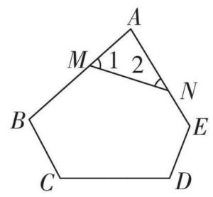
【答案】$460^{∘}$
【解析】$∵$在$▵AMN$中，$∠1+∠2=100^{∘}$，
$∴∠A=∠180^{∘}−\left(∠1+∠2\right)=80^{∘}$．
又$∵∠A+∠B+∠C+∠D+∠E=\left(5−2\right)×180^{∘}=540^{∘}$，
$∴∠B+∠C+∠D+∠E=540^{∘}−80^{∘}=460^{∘}$．
10.如图，在矩形$ABCD$中，$AD=5$，$AB=3$，点$E$为$BC$上的一点，$EA$平分$∠BED$，则$BE$的长为_____．
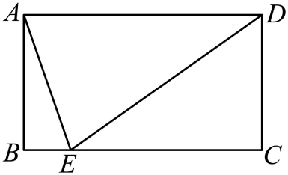
【答案】$1$
【解析】
解：$∵EA$平分$∠BED$，
$∴∠AEB=∠AED$，
$∵$四边形$ABCD$是矩形，$AD=5$，$AB=3$，
$∴AB=CD=3,AD=BC=5,AD//BC,∠C={90}^{∘}$，
$∴∠DAE=∠AEB$，
$∴∠DAE=∠AED$，
$∴AD=ED=5$，
∴EC= DE2−CD2= 52−32=4，
$∴BE=BC−EC=5−4=1$，
故答案为：$1$．
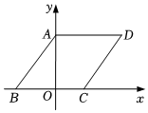
11.如图，在平面直角坐标系中，菱形$ABCD$的顶点$A$，$B$，$C$在坐标轴上，若点$C$的坐标为$(1,0)$，$∠D=60°$，则点$D$的坐标为______．

【答案】(2, 3)
【解析】解：连接$AC$，如图所示，
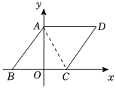
$∵∠D=60°$，四边形$ABCD$是菱形，
$∴∠ABC=60°$，$DA=DC=AB=BC$，
$∴△ACD$，$△ABC$都是等边三角形，
$∴∠BAC=60°$，
$∵AO⊥BC$，
$∴∠OAC=\frac{1}{2}∠BAC=30°$，
$∵$点$C$的坐标为$(1,0)$，
$$∴OC=1$$$∴AC=2OC=2$，
$∴$则$AD=AC=2$
∴AO= AC2−OC2= 22−12= 3，
∴D(2, 3)故答案为：(2, 3)．
12.顺次连接一个矩形各边中点得到的四边形是 ．
【答案】菱形
【解析】本题考查了矩形的性质，菱形的判定，三角形中位线的性质，熟练掌握中位线的性质是解题的关键．连接$AC$、$BD$，根据矩形的性质，以及三角形中位线的性质，可得$EF=GH=FG=EH$，进而即可求解．
【详解】解：如图，连接$AC$、$BD$，
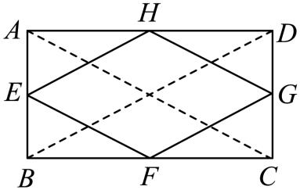
$∵E$、$F$、$G$、$H$分别是矩形$ABCD$的$AB$、$BC$、$CD$、$AD$边上的中点，
$∴EF=GH=\frac{1}{2}AC$，$FG=EH=\frac{1}{2}BD$，
$∵$矩形$ABCD$的对角线$AC=BD$，
$∴EF=GH=FG=EH$，
$∴$四边形$EFGH$是菱形．
故答案为：菱形．
13.已知$m$为不等式组$\left\{\begin{matrix}\frac{m+2}{3}≥−1 \\ 1−\frac{m}{3}>−\frac{1}{2}\end{matrix}\right.$的所有整数解，则关于$x$的方程$\frac{3}{x}+\frac{6}{x−1}=\frac{x−m}{x(x−1)}$有增根的概率为______．
【答案】$\frac{1}{5}$
【解析】解：解不等式$\frac{m+2}{3}≥−1$，得：$m≥−5$，
解不等式$1−\frac{m}{3}>−\frac{1}{2}$，得：$m<4.5$，
则不等式组的解集为$−5≤m<4.5$，
$∴$不等式组的所有整数解为$−5$、$−4$、$−3$、$−2$、$−1$、$0$、$1$、$2$、$3$、$4$这$10$个，
将分式方程的两边都乘以$x(x−1)$，得：$3(x−1)+6x=x−m$，
$∵$分式方程的增根为$x=1$或$x=0$，
当$x=1$时，$m=−5$；
当$x=0$时，$m=3$；
所以该分式方程有增根的概率为$\frac{2}{10}=\frac{1}{5}$，
故答案为：$\frac{1}{5}$．
14.如图$1$中的菱形沿对角线分成四个全等的直角三角形，菱形的两条对角线长分别为$2x$和$4x−2($其中$2x$为菱形的短对角线的长度$)$，将这四个直角三角形拼成“赵爽弦图”$($如图$2)$，得到大小两个正方形，若图$2$中阴影小正方形的面积为$1$，则$x$的值为______．
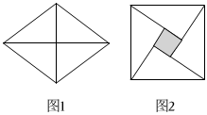
【答案】$2$
【解析】解：由条件可知直角三角形的直角边分别为$x$，$2x−1$，
$∴$大正方形的面积为$x^{2}+(2x−1)^{2}$，
$∵$阴影小正方形的面积为$1$，
$∴x^{2}+(2x−1)^{2}−4×\frac{1}{2}⋅x⋅(2x−1)=1$，
解得：$x=2($负值已舍去$)$，
故答案为：$2$．
15.在平面直角坐标系中，有四个点$O\left(0,0\right)$、$A\left(4,0\right)$、$B\left(1,3\right)$、$C\left(x,3\right)$，若以$O$、$A$、$B$、$C$为顶点的四边形是平行四边形，则$x=$ ．
【答案】$−3$或$5$
【解析】$∵B\left(1,3\right)$，$C\left(x,3\right)$，$∴BC//x$轴，
$∵$以$O$、$A$、$B$、$C$为顶点的四边形是平行四边形，$O\left(0,0\right)$，$A\left(4,0\right)$，$∴BC=OA=4$，
$①$当点$C$在点$B$左侧时，如图$①$，则$x=1−4=−3$；
$②$当点$C$在点$B$右侧时，如图$②$，则$x=1+4=5$．
综上所述，$x=−3$或$5$．
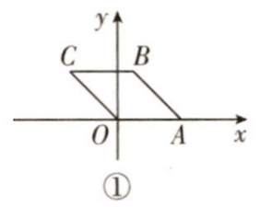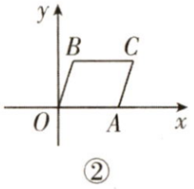
16.与向量$\overset{⃗}{DE}−\overset{⃗}{DF}+\overset{⃗}{EF}$相等的向量是______．
【答案】$\vec{0}$
【解析】解：$\overset{⃗}{DE}−\overset{⃗}{DF}+\overset{⃗}{EF}=\overset{⃗}{DE}+\overset{⃗}{EF}+\overset{⃗}{FD}=\overset{⃗}{0}$
故答案为：$\vec{0}$．
17.如图，在平面直角坐标系中，菱形$ABCD$的顶点$D$在第二象限，其余顶点都在第一象限，$AB // x$轴，$AO⊥AD$，$AO=AD.$过点$A$作$AE⊥CD$，垂足为$E$，$DE=4CE.$反比例函数$y=\frac{k}{x}(x>0)$的图象经过点$E$，与边$AB$交于点$F$，连接$OE$、$OF$、$EF.$则$\frac{AF}{EC}$的值为__________________
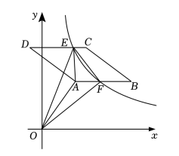
【答案】$\frac{9}{4}$
【解析】解：如图，过点$F$作$FH⊥x$轴于点$H$，延长$EA$交$x$轴于点$G$，
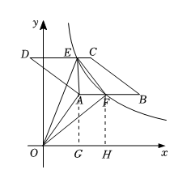
$∵$四边形$ABCD$是菱形，
$∴CD/​/AB$，$AB=CD=BC=AD$，
$∵AE⊥CD$，$AB/​/x$轴，
$∴∠D+∠DAE=90°$，$EG⊥x$轴，
$∵OA⊥AD$，
$∴∠DAE+∠GAO=90°$，
$∴∠GAO=∠D$，
又$∵OA=OD$，
$∴△DEA$≌$△AGO(AAS)$，
$∴DE=AG$，$AE=OG$，
设$CE=a$，则$DE=AG=4CE=4a$，$AD=AB=DC=DE+CE=5a$，
在$Rt△AED$中，由勾股定理得：$AE=3a$，
$∴OG=AE=3a$，$GE=AG+AE=7a$，
$∴A(3a,4a)$，$E(3a,7a)$，
$∵AB/​/x$轴，$AG⊥x$轴，$FH⊥x$轴，
$∴$四边形$AGHF$是矩形，
$∴FH=AG=4a$，$AF=GH$，
$∵E$点在反比例函数$y=\frac{k}{x}(x>0)$的图象上，
$∴k=21a^{2}$，
$∴y=\frac{21a^{2}}{x}$，
$∵F$点在双曲线$y=\frac{21a^{2}}{x}$的图象上，且$F$点的纵坐标为$4a$，
$∴x=\frac{21a}{4}$，即$OH=\frac{21a}{4}$，
$∴AF=GH=\frac{9}{4}a$，
$$∴\frac{AF}{EC}=\frac{9}{4}$$
18.如图，正方形$ABCD$绕点$B$逆时针旋转$30°$后得到正方形$BEFG$，$EF$与$AD$相交于点$H$，延长$DA$交$GF$于点$K.$若正方形$ABCD$边长为 3，则$AK=$______．
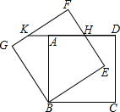
【答案】2 3−3
【解析】解：连接$BH$，如图所示：
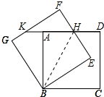
$∵$四边形$ABCD$和四边形$BEFG$是正方形，
$∴∠BAH=∠ABC=∠BEH=∠F=90°$，
由旋转的性质得：$AB=EB$，$∠CBE=30°$，
$∴∠ABE=60°$，
在$Rt△ABH$和$Rt△EBH$中，
$\left\{\begin{matrix}BH=BH \\ AB=EB\end{matrix}\right.$，
$∴Rt△ABH$≌$△Rt△EBH(HL)$，
$∴∠ABH=∠EBH=\frac{1}{2}∠ABE=30°$，$AH=EH$，
∴AH=AB⋅tan∠ABH= 3× 33=1，
$∴EH=1$，
∴FH= 3−1，
在$Rt△FKH$中，$∠FKH=30°$，
∴KH=2FH=2( 3−1)，
∴AK=KH−AH=2( 3−1)−1=2 3−3，
故答案为：2 3−3．
三、计算题：本大题共2小题，共10分。
19.解方程：$\frac{x}{x+3}−\frac{1}{x−3}=\frac{6}{9−x^{2}}$．
【答案】解：方程的两边同乘以$(x+3)(x−3)$，得$x(x−3)−(x+3)=−6$，
解得$x=1$或$3$，
检验：把$x=3$代入方程$(x+3)(x−3)=0$，
则$x=3$是原方程的增根，
把$x=1$代入方程$(x+3)(x−3)≠0$，
则$x=1$是原方程的解，
所以原方程解是$x=1$．
20.解方程：2 x+5+10=x．
【答案】∵2 x+5+10=x
∴2 x+5=x−10
$∴4\left(x+5\right)={\left(x−10\right)}^{2}$，且$x+5≥0$，$x−10≥0$
$∴\left(x−4\right)\left(x−20\right)=0$，$x≥−5$，$x≥10$
$∴x_{1}=4$，$x_{2}=20$，$x≥−5$，$x≥10$
$∴x=20$为方程的解．
四、解答题：本题共5小题，共36分。解答应写出文字说明，证明过程或演算步骤。
21.$($本小题$6$分$)$如图，已知梯形$ABCD$中，$AB/​/DC$，点$E$在$AB$上，$ED/​/BC$．
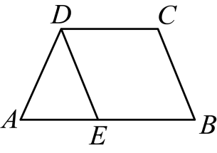
$(1)$填空：$\overset{⃗}{BE}+\overset{⃗}{ED}+\overset{⃗}{DC}+\overset{⃗}{CB}=$ ，
$(2)$填空：$\overset{⃗}{BA}+\overset{⃗}{AD}+\overset{⃗}{DC}−\overset{⃗}{EA}=$ ；
$(3)$在图中直接作出$\overset{⃗}{AE}+\overset{⃗}{ED}−\overset{⃗}{AB}.($不写作法，写结论$)$
【答案】(1)$\vec{0}$
(2)$\vec{AD}$
(3)解：如图，$\vec{BD}$即为所求，
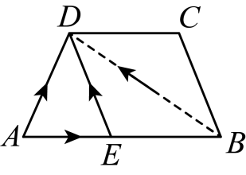
∵$\overset{⃗}{AD}=\overset{⃗}{AB}+\overset{⃗}{BD}$
∴$\overset{⃗}{AD}−\overset{⃗}{AB}=\overset{⃗}{BD}$
∵$\overset{⃗}{AE}+\overset{⃗}{ED}=\overset{⃗}{AD}$，
∴$\overset{⃗}{AE}+\overset{⃗}{ED}−\overset{⃗}{AB}=\overset{⃗}{BD}$．
$1.$
本题考查向量计算，熟练掌握平行四边形法则是解题的关键．
连接$BD$，先证明四边形$BCDE$是平行四边形，根据平行四边形法则计算即可；
【详解】解：$∵$梯形$ABCD$
$$∴AB/​/CD$$
$$∵ED//BC$$
$∴$四边形$BCDE$是平行四边形，
连接$BD$，
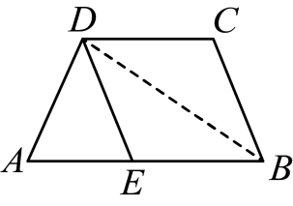
$∴\overset{⃗}{BE}+\overset{⃗}{ED}=\overset{⃗}{BD}$，$\overset{⃗}{DC}+\overset{⃗}{CB}=\overset{⃗}{DB}$
$$∴\overset{⃗}{BE}+\overset{⃗}{ED}+\overset{⃗}{DC}+\overset{⃗}{CB}=\overset{⃗}{BD}+\overset{⃗}{DB}=\overset{⃗}{0}$$
$2.$
根据平行四边形法则计算即可；
解：如图，
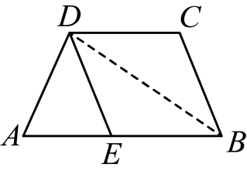
$$∵\overset{⃗}{BA}+\overset{⃗}{AD}=\overset{⃗}{BD}$$
$$∴\overset{⃗}{BA}+\overset{⃗}{AD}+\overset{⃗}{DC}=\overset{⃗}{BD}+\overset{⃗}{DC}=\overset{⃗}{BC}$$
$∵$四边形$BCDE$是平行四边形，
$$∴\overset{⃗}{ED}=\overset{⃗}{BC}$$
$$∵\overset{⃗}{EA}+\overset{⃗}{AD}=\overset{⃗}{ED}$$
$$∴\overset{⃗}{EA}+\overset{⃗}{AD}=\overset{⃗}{BC}$$
$$∴\overset{⃗}{AD}=\overset{⃗}{BC}−\overset{⃗}{EA}$$
$$∴\overset{⃗}{AD}=\overset{⃗}{BA}+\overset{⃗}{AD}+\overset{⃗}{DC}−\overset{⃗}{EA}$$
$3.$ 连接$BD$，则$\vec{BD}$即为所求．
22.$($本小题$6$分$)$
某小区为美化小区环境，购买了两种规格的桂花树苗进行栽种，其中$A$种桂花树苗的价格为每株$75$元，$B$种桂花树苗的价格为每株$100$元，如果购买这两种桂花树苗共$45$株，其中$A$种桂花树苗的数量不超过$B$种桂花树苗数量的$2$倍．设购买$A$种桂花树苗$x$株，购买$A$、$B$两种桂花树苗的总费用是$y$元．
$(1)$求$y$关于$x$的函数关系式；
$(2)$根据$(1)$的结论，请你设计一种最省钱的购买方案，并求出此种方案的总费用．
【答案】(1)解：由题意可得，$y=75x+100(45−x)=−25x+4500$
即$y$与$x$的函数关系式为$y=−25x+4500$；
(2)∵购买$A$种树苗的数量不超过$B$种树苗的数量的2倍，
$∴x≤2(45−x)$，
解得，$x≤30$，
$∵y=−25x+4500,k=−25<0$，
∴$y$随$x$的增大而减小，
∴当$x=30$时，$y$有最小值，此时$y=30×\left(−25\right)+4500=3750,45−x=15$，
答：购买$A$种树苗30棵；$B$种树苗15棵时费用最少，最少费用为3750元．
23.$($本小题$8$分$)$
如图，在$▵ABC$中，点$D$是$BC$边的中点，点$E$是$AD$的中点，延长$CE$至$F$点，使得$CE=FE$，连接$AF$、$BF$．
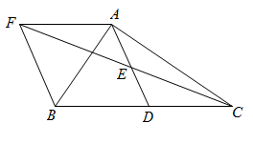
$(1)$求证：四边形$AFBD$是平行四边形；
$(2)$当$AB=AC$时，求证：四边形$AFBD$是矩形．
【答案】(1)证明：∵点E是AD的中点，
∴AE＝DE，
∵∠AEF＝∠DEC，$CE=FE$
∴△AFE≌△DCE（SAS），
∴∠AFE＝∠DCE，AF=CD，
∴AF// CD，即AF// BD，
∵点D是BC边的中点，
∴BD＝CD，
∴AF＝BD，
∴四边形AFBD是平行四边形；
(2)证明：∵AB＝AC，BD＝DC，
∴AD⊥BC．
∴∠ADB＝90°．
∵四边形AFBD是平行四边形，
∴四边形AFBD是矩形．
24.$($本小题$8$分$)$
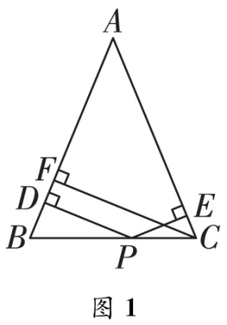 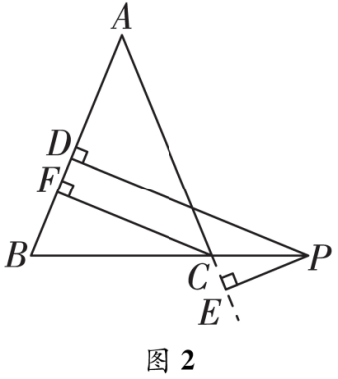
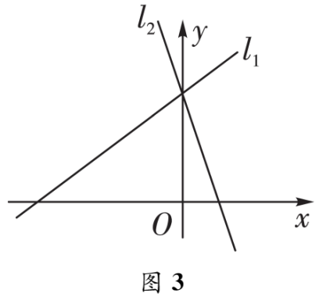
$(1)$【问题情境】
张老师提出这样一个问题：如图$1$，在$▵ABC$中，$AB=AC$，$P$为边$BC$上的任一点，过点$P$作$PD⊥AB$，$PE⊥AC$，垂足分别为点$D$，$E$，过点$C$作$CF⊥AB$，垂足为$F.$求证：$PD+PE=CF$．
$(2)$【变式探究】如图$2$，当点$P$在$BC$的延长线上时，其余条件不变，求证：$PD−PE=CF$．
$(3)$【结论运用】如图$3$，在平面直角坐标系中有两条直线$l_{1}:y=\frac{3}{4}x+3$，$l_{2}:y=−3x+3$，若直线$l_{2}$上的一点$M$到直线$l_{1}$的距离是$1$，求点$M$的坐标．
【答案】(1)解：如图1，连接$AP$.
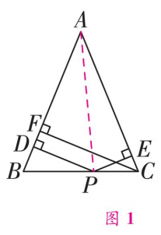
$∵PD⊥AB$，$PE⊥AC$，$CF⊥AB$，
$∴S_{▵ABP}=\frac{1}{2}AB⋅PD$，$S_{▵ACP}=\frac{1}{2}AC⋅PE$，$S_{▵ABC}=\frac{1}{2}AB⋅CF$.
$∵S_{▵ABP}+S_{▵ACP}=S_{▵ABC}$，$∴\frac{1}{2}AB⋅PD+\frac{1}{2}AC⋅PE=\frac{1}{2}AB⋅CF$.
又$∵AB=AC$，$∴PD+PE=CF$.
(2)如图2，连接$AP$.
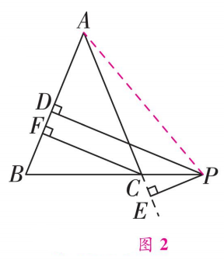
$∵PD⊥AB$，$PE⊥AC$，$CF⊥AB$，
$∴S_{▵ABP}=\frac{1}{2}AB⋅PD$，$S_{▵ACP}=\frac{1}{2}AC⋅PE$，$S_{▵ABC}=\frac{1}{2}AB⋅CF$.
$∵S_{▵ABP}−S_{▵ACP}=S_{▵ABC}$，$∴\frac{1}{2}AB⋅PD−\frac{1}{2}AC⋅PE=\frac{1}{2}AB⋅CF$.
又$∵AB=AC$，$∴PD−PE=CF$.
(3)如图3，设直线$l_{1}$分别交$x$轴、$y$轴于点$A$，$B$，直线$l_{2}$分别交$x$轴、$y$轴于点$C$，$B$，连接$AM$，
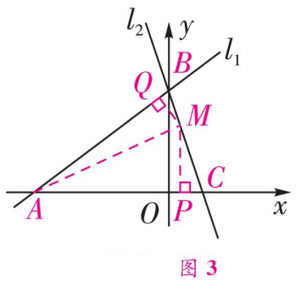
则$A\left(−4,0\right)$，$B\left(0,3\right)$，$C\left(1,0\right)$，
$∴AB=AC=5$，BC= 10，$OB=3$.
①当点$M$在线段$BC$上时，过点$M$分别作$MP⊥x$轴，$MQ⊥AB$，垂足分别为点$P$，$Q$，
则$S_{▵AMC}=\frac{1}{2}AC⋅MP$，$S_{▵AMB}=\frac{1}{2}AB⋅MQ$，$S_{▵ABC}=\frac{1}{2}AC⋅OB$.
$∵S_{▵AMC}+S_{▵AMB}=S_{▵ABC}$，
$∴\frac{1}{2}AC⋅MP+\frac{1}{2}AB⋅MQ=\frac{1}{2}AC⋅OB$，
$∴MP+MQ=OB$，即$MP+1=3$，解得$MP=2$，
$∴$点$M$的纵坐标为2.
又$∵$点$M$在直线$y=−3x+3$上，$∴$当$y=2$时，代入可求得$x=\frac{1}{3}$，
$∴$点$M$的坐标为$\left(\frac{1}{3},2\right)$.
②当点$M$在线段$BC$外时，同理可得$\left|MP−MQ\right|=OB$，
即$\left|MP−1\right|=3$，解得$MP=4$或$MP=−2$（舍去），即点$M$的纵坐标为4，
代入$y=−3x+3$，可得$x=−\frac{1}{3}$，
$∴$点$M$的坐标为$\left(−\frac{1}{3},4\right)$.
综上，点$M$的坐标为$\left(\frac{1}{3},2\right)$或$\left(−\frac{1}{3},4\right)$.
25.$($本小题$8$分$)$
$(1)$如图$①$，在正方形$ABCD$中，$E$，$F$分别是$AB$，$BC$边上的动点，且$∠EDF=45 ^{∘}$，将$▵DAE$绕点$D$逆时针旋转$90 ^{∘}$，得到$▵DCM$，可以证明$▵DEF≌△DMF$，进一步推出$AE$，$EF$，$FC$之间的数量关系为________________________；
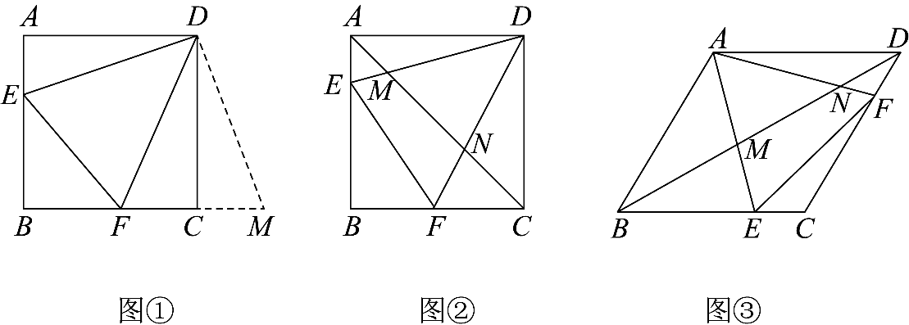
$(2)$如图$②$正方形$ABCD$，$∠EDF={45}^{∘}$，猜想$AM$，$MN$，$CN$的数量关系，并证明你的结论．
$(3)$如图$③$，在菱形$ABCD$中，$∠ABC=60 ^{∘}$，点$E$，$F$分别是边$BC$，$CD$上的动点$($不与端点重合$)$，且$∠EAF={60}^{∘}$，连接$BD$分别与边$AE$，$AF$交于$M$，$N.$当$∠DAF={15}^{∘}$时，直接写出$BM$，$MN$，$DN$之间的数量关系________________________．
【答案】解：$(1)$结论：$EF=AE+FC$；
理由：$∵△DAE$绕点$D$逆时针旋转${90}^{∘}$，得到$△DCM$，$∠EDF={45}^{∘}$，
$∴∠MDF={45}^{∘}$，$▵DAE≌▵DCM$，
$∴DE=DM$，$AE=CM$，
$∵∠DCF=∠DCM=90°$，
$∴F$、$C$、$M$三点共线，
在$△DEF$和$△DMF$中，
$$\left\{\begin{matrix}DE=DM \\ ∠EDF=∠MDF \\ DF=DF\end{matrix}\right.,$$
$∴△DEF≌△DMF(SAS)$，
$∴EF=FM$，
$∴EF=AE+CF$，
故答案为：$EF=AE+CF$；
$(2)CN^{2}+AM^{2}=MN^{2}$，理由如下：
在正方形$ABCD$中，$AD=CD$，$∠ADC={90}^{∘}$
将$△ADM$绕着点$D$逆时针顺序旋转${90}^{∘}$，得到$△CDP$，则$△ADM≌△CDP$，
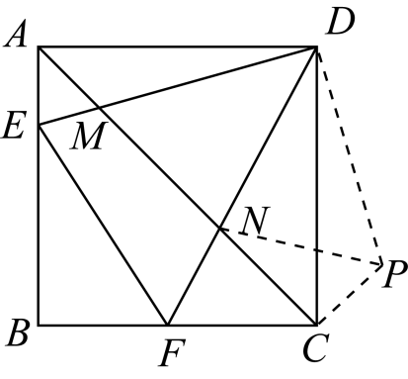
$∴∠ADM=∠CDP$，$AM=CP$，$DM=DP$，$∠DAM=∠DCP={45}^{∘}=∠DCN$，
$∴∠PCN=∠DCP+∠DCN={90}^{∘}$，
又$∵∠EDF=45^{∘}$，
$∴∠PDN=∠CDP+∠CDN=∠ADM+∠CDN={90}^{∘}−∠EDF={45}^{∘}=∠MDN$，
$∵DN=DN$，$∠PDN=∠MDN$，$DM=DP$，
$∴△PDN≌△MDN(SAS)$，
$∴PN=MN$，
$∵∠PCN={90}^{∘}$，
$∴CN^{2}+CP^{2}=PN^{2}$，即$CN^{2}+AM^{2}=MN^{2}$；
$(3)$将$△ADF$绕点$A$顺时针旋转${120}^{∘}$，此时$AD$与$AB$重合，$F$转到点$G$，在$AG$上取$AH=AN$，连接$HM$，$HB$，如图，
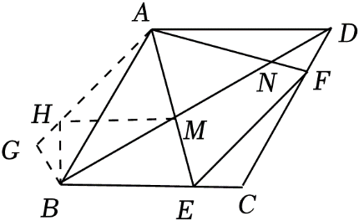
$∴∠BAG=∠DAF$，
又$AH=AN$，$AB=AD$，
$∴△ABH≌△ADN(SAS)$，
$∴DN=BH$，$∠ABH=∠ADN$，
$∵$四边形$ABCD$是菱形，$∠ABC={60}^{∘}$，
$∴∠ABD=∠ADB={30}^{∘}$，
$∴∠HBD=∠ABH+∠ABD={60}^{∘}$，
$∵∠DAF={15}^{∘}$，$∠EAF={60}^{∘}$，
$∴∠DAM=∠AMD={75}^{∘}$，
$∵AH=AN$， $∠HAM=∠NAM=60°$，$AM=AM$，
$∴△AHM$≌$△ANM(SAS)$，
$∴∠AMN=∠AMH={75}^{∘}$，$MH=MN$，
$∴∠HMB={180}^{∘}−∠AMN−∠AMH={30}^{∘}$，
$∴∠BHM={90}^{∘}$，
$∴BH^{2}+MH^{2}=BM^{2}$，
$∴DN^{2}+MN^{2}=BM^{2}$．

